二 埋葬品の研究
１ 竪穴式石室（主体１号）の埋葬品
竪穴式石室の副葬 竪穴式石室内には木棺内に鏡、玉、石釧類がおさめられ、木棺外では東に向って左側に刀剣、
品 右側に鋸がならんでいた。
画文帯環状乳神獣 （前項７項 第１主体図参照）
鏡
三角縁三神二獣博 鏡には舶載鏡の、画文帯環状乳神獣鏡（写真１）・三角縁二神二獣博山炉鏡（写２）・方格十二
山炉鏡 支禽文鏡（写３）の３面と国産鏡の内行七花文鏡（写４）・変形二獣鏡（写５）の２面がある。
○ ○
方格十二支禽文鏡 武器には剣の直刀（写６）がそれぞれ一口づつ、玉類には翡翠製（緑色、硬度だいたい７度く
○ ○
内行七花文鏡 らい、半透明）丁字頭の勾玉1個と碧玉製菅玉１７個、同じ碧玉製石釧（写７）８個、同じく碧
変形二獣鏡 玉製車輪石（写８）４個がある。これはどちらも腕輪の象徴化されたものであった。実用には穴
剣と直刀 が小さくて腕にはまらない。しかし、いずれにしても宝器であることにまちがいない。
翡翠製丁字頭勾玉
碧玉製菅玉
碧玉製石釧
碧玉製車輪石
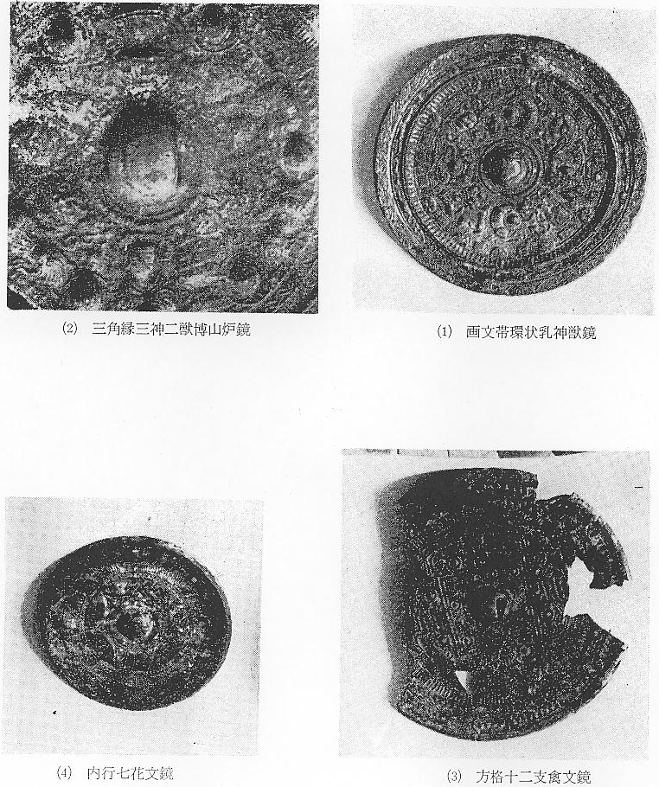
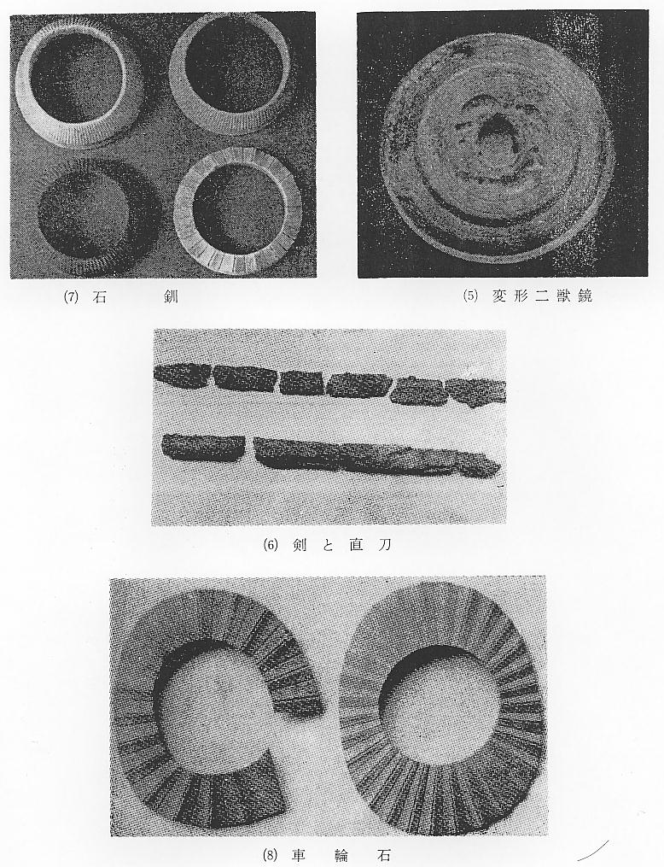
鋸 工具と思えるものに、鋸かとするもの１、鉄斧１のほか、鉄鏃の束かと思えるもの一塊あった。
鉄鏃 ヤリガンナ様のものも１個あった。これらのうち鏡は布に包まれ、多量の水銀朱を以って包まれ
ヤリガンナ ていたと見えて、腐蝕した布目と一部にかたまった琉化水銀朱の鮮やかなものを採集することができた。
山陰でも比類のな 以上の副葬品は鏡５面にしても、玉類にしても、質量ともに山陰では比類のないほどのもので
いもの あり、前期古墳の典型的な遺品である。鋸などにしてもほとんど他に見ないものである。
画文帯環状乳神獣 画文帯環状乳神獣鏡は径１９.５センチの舶載白銅鏡、図案も鋳上りもすぐれておる。内区の半
鏡 円方形帯の方格中の銘がある。方格は１２個で１字づつ同形の文字がそれに入っている。銹のため読みにくい。乳は４個、環状乳をかこむように獣形があるが肉のもり上りはややうすい。
三角縁三神二獣博 三角縁三神二獣博山炉鏡は三神三獣にせねばならぬところの一獣を博山炉にしている。三陣三
山炉鏡 獣鏡は山陰でも５面ほど知られているが博山炉は珍らしい。径２１.８センチ、水銀をぬった白銅鏡である。三角縁、外行鋸歯帯、細線文帯、重山形文帯の順のデザイン、乳の６個は内区の端にあって環をめぐらし、その環の内側にそって多数の小粒かあるいは内行小花弁らしい小文点を入れている。
方角十二支禽文鏡 方格十二支禽文鏡 禽文鏡はカマボコ縁、銘帯に約２０字ほどの銘がのこっている。この鏡は破砕されており、今は３分の２ほどのこっている。円鈕をめぐって方格があり、方の外郭は重線、方格内に１２の環状乳をもち、その間に十二支文がある。内区にも８個の環状乳があって、内区１面に線で禽文があらわされている。径は１５.４センチ
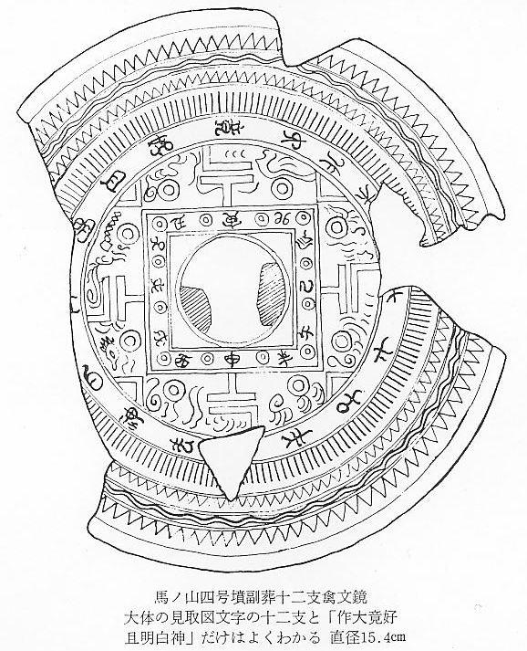
中国の三世紀時代 以上３面は大形鏡の類で、中国の後漢に次ぐ魏・蜀・呉三代鼎立時代のおよそ３世紀にあたる
のもの ころの魏代の舶載（輸入）鏡であるが、禽文鏡が３分の２ほどの残欠になっているのは肉が薄いので、出土採集の粗漏から破砕し３分の１の部分は後に採集したが、また行方不明になったことが知れた。
内行花文鏡 内行花文鏡は径１２.３センチ、厚くずんぐりした感じで文様も気力がない。
変形二獣鏡 変形二獣鏡は径１１.７センチで、縁は三角で厚く、鈕（つまみ）を囲んでいる二獣も肉が厚くとび出たような感じで気品がない。図様も単純である。
これらの２面はどちらも小形の国産鏡（仿製鏡）で、山陰でも相当の例がある。内行花文鏡は西伯郡淀江町の上の山古墳、西尾原古墳などからでているが、五花文・六花文でやや小形である。馬ノ山4号墳の埴製円筒棺内からでた内行花文鏡のことはその項にしるす。
剣は一口 破片があり、つないでみると６０センチ以上あったことがわかり、直刀も破片である。一部分には木質部がのこり、サヤには黒漆がぬられていたかと思われる。しかし、剣・刀ともにカザリ、ツバ、その他の付属品はなく、身の部分が残っていたのはやや不思議であった。
刀剣のきたえ方の なおこのころの刀剣の質について一言しておきたいことがある。というのは、日本刀はこの時
違い 代からすでに本鍛えにきたえたらしく、中身の鍛鉄と外側の玉鋼との別がその折口で見分けがつく、現代刀のように一枚鋼で打ちのべたものとはちがっていることがよくわかる。このことを学界ではあまりとりあげていないのは遺憾である。
玉類 玉類には勾玉、管玉、石釧、車輪石があって、どれも装身具であり貴重品であったわけである。勾玉、管玉は首飾りで、石釧、車輪石は腕輪であるが、腕輪類は日常腕につけたものでなく、もう宝器的な意味しかなかったと思われている。これらの遺品がこのように数多くあったことは、今まで山陰には例が知られておらず、又ヒスイ勾玉なども西伯郡中西尾古墳、因幡上の山古墳など数例しかないので、質品ともに山陰第一といってよい。
ヒスイの勾玉 ヒスイ（翡翠＝硬玉、東洋人のもっとも好む玉）の勾玉は１個、長さ４.５センチ、淡縁半透明で頭は丁字頭である。頭が大きく尾の細くつぼんだ古式のものである。
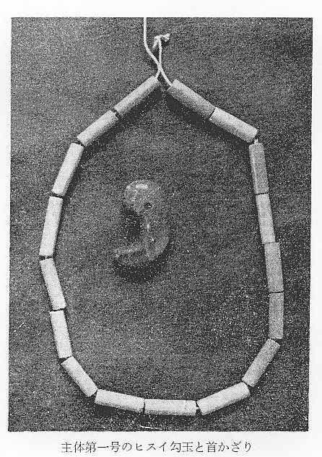
碧玉製の菅玉 碧玉製の管玉は１７個あって、最長のものは２.２センチ、径８ミリ、色は灰色がかった淡緑色で、石釧と同質で同色のものが多いが、色は一様ではない。玉類全部をつなぐと４４.５センチになる。
石釧 石釧は８個、全部碧玉製ではあるが、色に濃淡の各種がある。釧は正円の環で、径は７センチのものから９センチのものまであり、孔の径も５センチから７センチまで、もともとこれは貝を使って腕輪をつくったものだから、貝の肋線をまねた線が刻まれて美しい。線の数も１３６、１６２、８８、１１８、１３５などあり同じではない。
車輪石 車輪石は石釧と意味は同じであるが、環の巾がひろいので孔を中心に肋線が放射状に見え、車の輪の感じがあるのでこの名がでた。いま４個あるが、そのうちの２個は卵形で、ほかの２個は石釧の環の幅を広くした感じのものである。線は６０、２６、３４などで、１個は一部が欠けている。腕輪類の数の多いことも山陰でははじめてのことである。
鉄製工具 鉄製工具には鉄斧１、鎌か鋸かと思える木質部の残っているものがある。扁平な鉄板を斜めに木の板ではさみ、２個のメクギでとめている。ほかに「やりがんな」かと思えるもの１個と、銹びはてて塊状になった不明鉄器もでている。

